

Муниципальное образование Кондинский район

(Ханты – Мансийский автономный округ – Югра)

ПРЕДСЕДАТЕЛЬ ДУМЫ КОНДИНСКОГО РАЙОНА

ПОСТАНОВЛЕНИЕ

от 17 июня 2020 года № 2-п
пгт.Междуреченский

О признании утратившим силу постановления председателя Думы Кондинского района от 23 января 2017 года №1-п «О Порядке компенсации расходов к месту использования отпуска и обратно для работников Думы Кондинского района»

Во исполнение Закона Ханты-Мансийского автономного округа – Югры от 24 ноября 2008 года № 138-оз «О Регистре муниципальных нормативных правовых актов Ханты-Мансийского автономного округа - Югры», по результатам рассмотрения Экспертного заключения на постановление председателя Думы Кондинского района от 23.01.2017 №1-п «О Порядке компенсации расходов к месту использования отпуска и обратно для работников Думы Кондинского района» от 05 декабря 2019 года № 01.03-М-827 с целью исключения несоответствия федеральному законодательству, законодательству Ханты-Мансийского автономного округа-Югры, Уставу Кондинского района, выявленного коррупционного фактора постановляю:
- Признать утратившим силу постановление председателя Думы Кондинского района от 23 января 2017 года №1-п «О Порядке компенсации расходов к месту использования отпуска и обратно для работников Думы Кондинского района».
- Обнародовать настоящее постановление в соответствии с решением Думы Кондинского района от 27 февраля 2017 года № 215 «Об утверждении Порядка опубликования (обнародования) муниципальных правовых актов и другой официальной информации органов местного самоуправления муниципального образования Кондинский район» и разместить на официальном сайте органов местного самоуправления Кондинского района.
- Настоящее постановление вступает в силу после его обнародования.
- Контроль за выполнением настоящего постановления оставляю за собой.
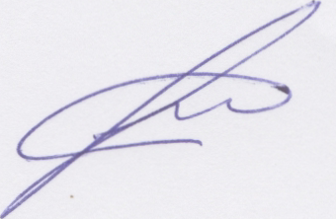

Председатель Думы Кондинского района Р.В.Бринстер

